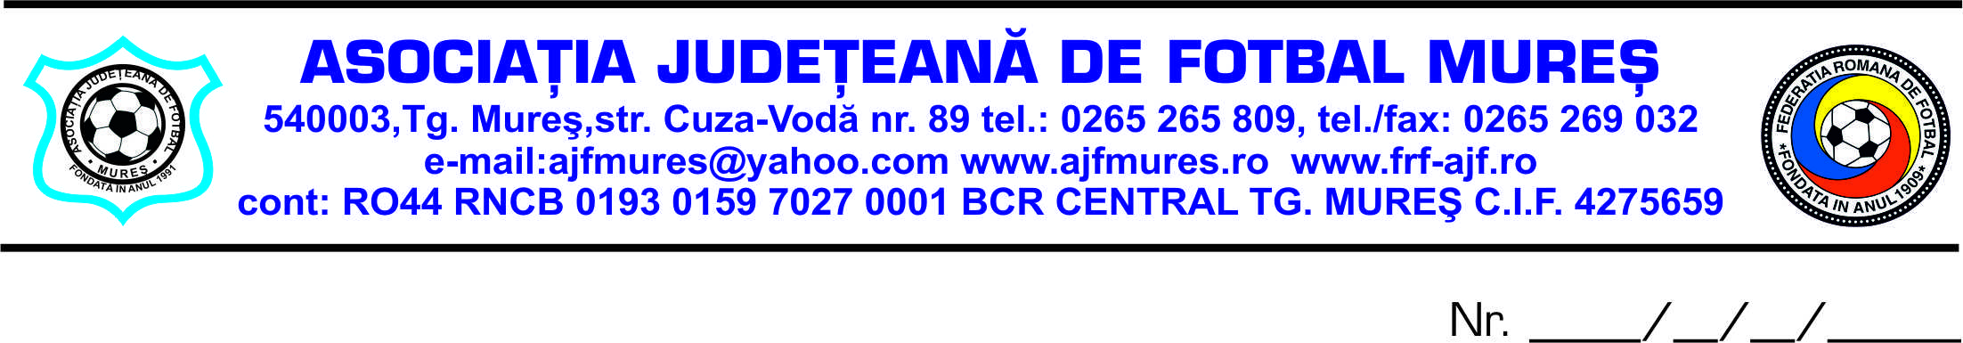

Hotararea Comitetului de Urgenta
Nr. 22/30.08.2019

Comitetul de Urgenta al AJF MURES format din BUCUR MIRCEA-presedinte, OROSFOIAN IOAN-vicepresedinte , DURAN CRISTIAN-vicepresedinte, in sedinta convocata de Presedintele AJF MURES, in baza art 35 al 3, coroborat cu al. 4 si al. 5 din acelasi articol al Statutului AJF MURES,

HOTARASTE:

- Se aprobă afilierea provizorie a cluburilor

- ASOCIAȚIA SPORTIVĂ F.K.KORONKA CORUNCA.
- ASOCIAȚIA SPORTIVĂ AVÂNTUL TUȘIN

2. Propune spre aprobare la prima ședință COMITETULUI EXECUTIV AL AJF MURES prezenta hotărâre.

Realizat prin notă telefonică.

Notă telefonică
Încheiata in baza art.35 al. 4 , între Bucur Mircea președinte AJF Mureș si vicepreședintii AJF Mureș, Orosfoian Ioan și Duran Cristian , membrii ai Comitetului de Urgența ai AJF Mureș.

Obiect:

Am luat la cunoștință :

1. Bucur Mircea
2. Orosfoian Ioan
3. Duran Cristian

